Herní pravidla
Kartička obsahuje 7 očíslovaných polí,
která symbolizují jednotlivá stanoviště podle bannerů výstavy o životě Dona Boska.
Za každé splnění úkolu získáte razítko
do tabulky. Za každé 3 splněné úkoly dostanete odměnu – párek v rohlíku nebo cukrovou vatu (vydávání odměn
od 13:00 do 15:15 hod.).
Kdo splní všech 7 úkolů, může se zúčastnit slosování o ceny. Vyplněnou kartičku je pak nutné vhodit do schránky umístěné u pódia. V 16:15hod. proběhne slosování výherců.
Přejeme hodně štěstí a legrace při soutěžení.
Don Bosko dětem
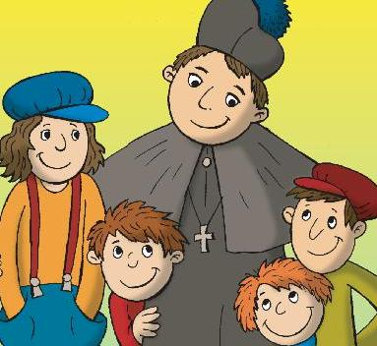  1. | 2. | 3.
4. | 5. | 6.
7. | 8. | 9.

Jméno a příjmení soutěžícího:
……..………………………………………………………….
Rok narození:
Heslo:

